Проверяемый: Artjom Jemeljanov

Проверяющий: Aleksei Stsigartsov

1. Процесс проверки сколько осталось энергии не раскрыт. Также даже не определено само значение понятия - «Мало энергии». Это сколько? Программа на относительных условиях не работает же.

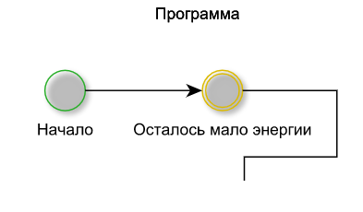

2. В самом файле не указан конец программы. Завершения нет.

3. Программа составлена нелогично, событие указано как вопрос, подтверждения этого события нету. Точка «нужное место» слишком уж неопределенно звучит, как определить это нужное место?

